Fragment的API兼容性

Fragment是在Android v3.1 引入的

【现在（2018）来说 基本没人会用很老的 android 2.3 ，基本都已经4.4 以上都是很普遍了，因此不需要担心兼容性。】

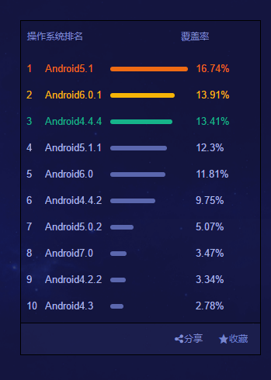

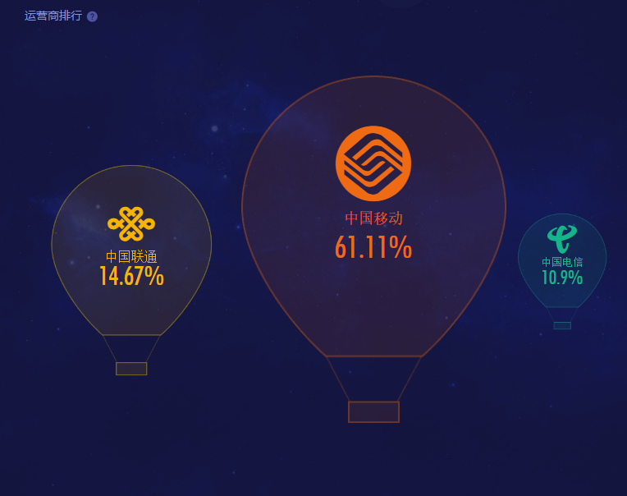

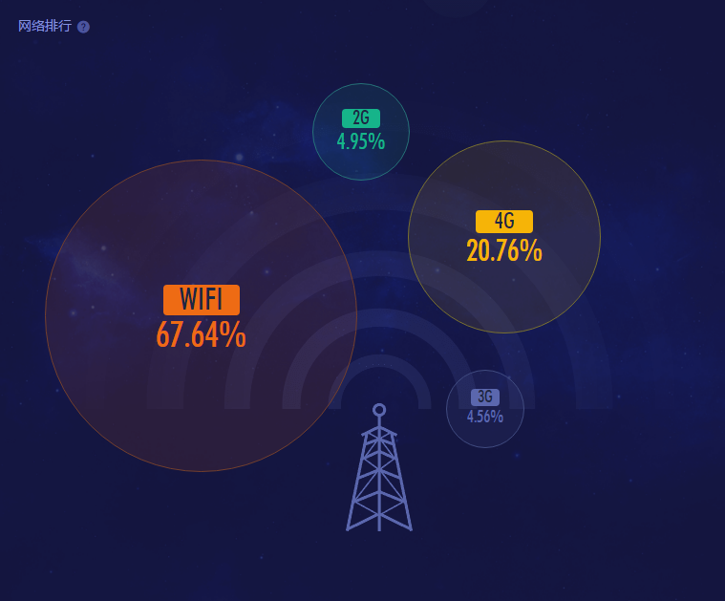

@2018年5月12日 17:37:10

本地包 android.app.Fragment 和 android.support.v4.Fragment 之间是不能互用的。